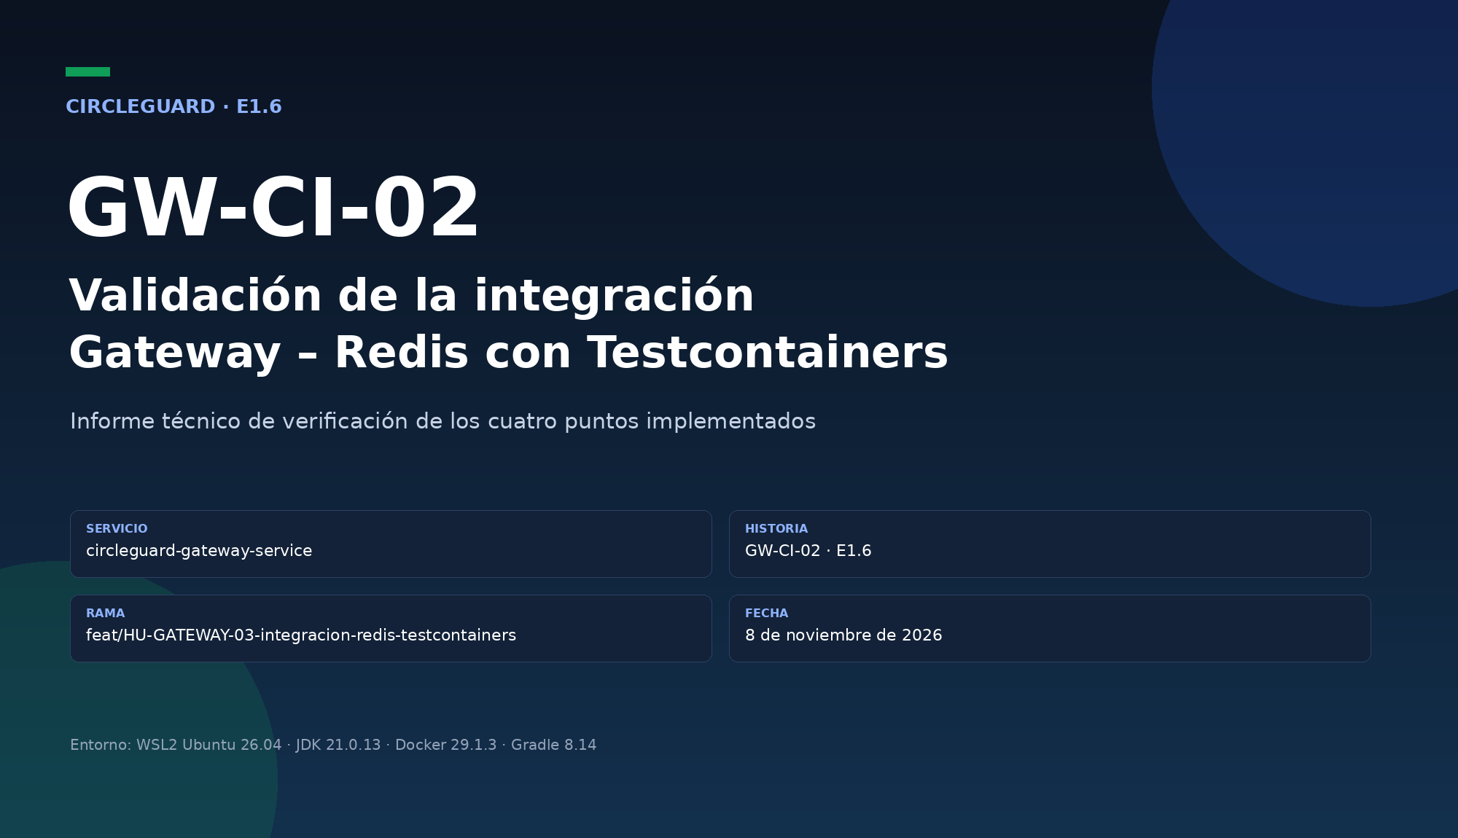
DOCUMENTO DE VALIDACIÓN TÉCNICA
Este informe verifica los cuatro puntos implementados para la integración Gateway–Redis con Testcontainers: dependencias, clase base, perfil de prueba y automatización en Gradle y Jenkins. Todas las capturas provienen de la ejecución real sobre la rama feat/HU-GATEWAY-03-integracion-redis-testcontainers.
Alcance | Pruebas, CI y documentación. Sin cambios de lógica de negocio ni contratos de API.
Método | Revisión estática del código + ejecución real + capturas de terminal y reportes.
Resultado | 4 de 4 puntos validados. 9 pruebas de integración, 0 fallos, 24–25 s por corrida.
Fuente | Commits 6432bb8, 747f88d, 0d0222d, 8344497 y a7ad652 sobre la rama de la HU (PR #22).

Contenido
1 Objetivo y alcance
2 Dependencias de Testcontainers
3 Clase base y ciclo de vida del contenedor
4 Perfil application-test.yml
5 Tarea integrationTest y etapa de Jenkins
6 Resultados de la ejecución
7 Observaciones y mejoras recomendadas
8 Conclusión
9 Verificación post-rebase y actualización de la PR
A Anexo A. Índice de evidencias
B Anexo B. Reproducibilidad
C Anexo C. Control del documento

Resumen ejecutivo
Los cuatro puntos solicitados están implementados, son coherentes con la historia de usuario y fueron verificados con ejecución real. La suite de integración ejecuta 9 pruebas contra un Redis real, sin mocks, y cada corrida completa tarda 24–25 s. Las tres corridas consecutivas post-rebase quedaron en 24 s, 25 s y 24 s, muy por debajo del límite de 3 minutos. Las pruebas unitarias mantienen 16 pruebas y 95.92 % de cobertura de líneas. No se modificó código de producción.
Tabla 1. Resumen de validación de los cuatro puntos.
Punto | Estado | Evidencia
1. Dependencias | Validado | junit-jupiter:1.21.4 en scope de test; núcleo transitivo 1.21.4
2. Clase base | Validado | Contenedor estático, readiness, flush y limpieza con Ryuk
3. application-test.yml | Validado | Perfil activo y propiedades dinámicas del contenedor
4. integrationTest + Jenkins | Validado | Tarea Gradle, stage, JUnit y log archivados

Resultado global: 4/4 puntos validados. La implementación cumple los criterios verificables localmente; quedan pendientes el push, el PR y la captura del stage real de Jenkins.

1. Objetivo y alcance
Este documento valida la implementación de GW-CI-02 — Integración Gateway–Redis con Testcontainers, correspondiente al entregable E1.6 (Pruebas automatizadas). La validación se concentra en los cuatro puntos solicitados:
1. Agregar las dependencias de Testcontainers.
2. Crear la clase base con el ciclo de vida del contenedor.
3. Crear el perfil application-test.yml.
4. Agregar la tarea integrationTest y la etapa en el Jenkinsfile.
Fuera de alcance: no se modifica lógica de negocio, contratos de API ni código de producción. Tampoco se implementa resiliencia ante caída de Redis, pues corresponde a la Parte 2. El push de la rama, la apertura del PR y la ejecución real en Jenkins se registran como pendientes de infraestructura, no como fallos de la implementación.

1.1 Método de validación
- Revisión estática: lectura de build.gradle.kts, AbstractRedisIntegrationTest, application-test.yml, Jenkinsfile y vars/ci.groovy.
- Ejecución real: unitarias con JaCoCo, integración con Docker y Testcontainers, y tres corridas consecutivas de la tarea.
- Evidencia: capturas de terminal, reporte JUnit, cobertura, limpieza de contenedores y trazabilidad de commits.

1.2 Criterios de aceptación verificados
Tabla 2. Criterios de aceptación utilizados en la validación.
Criterio | Condición verificada
Dependencias | Testcontainers declarado en scope de prueba, sin afectar el artefacto de producción.
Ciclo de vida | Redis real, sin mocks; inicio, readiness, aislamiento y cierre verificables.
Perfil | Propiedades de prueba separadas y sobreescritas por el contenedor.
Automatización | Tarea propia, etapa de Jenkins, reporte JUnit y log del contenedor.
Rendimiento | Cada corrida por debajo de 3 minutos y sin contenedores residuales.

PUNTO 1 DE 4

2. Dependencias de Testcontainers
La única dependencia declarada explícitamente para Testcontainers es la extensión de JUnit 5, en el scope de pruebas:
testImplementation("org.testcontainers:junit-jupiter:1.21.4")
El artefacto junit-jupiter depende transitivamente de org.testcontainers:testcontainers:1.21.4, que aporta GenericContainer, DockerImageName y las estrategias Wait. Por eso no es necesario declarar el núcleo por separado para que la compilación y la ejecución funcionen.

2.1 Artefactos relevantes
Tabla 3. Dependencias relacionadas con la suite de integración.
Artefacto | Scope | Propósito
org.testcontainers:junit-jupiter:1.21.4 | testImplementation | Extensión JUnit 5: @Testcontainers y @Container.
org.testcontainers:testcontainers:1.21.4 | Transitivo | Núcleo: GenericContainer, DockerImageName, Wait.
spring-boot-starter-test | testImplementation | JUnit 5, AssertJ y utilidades de prueba.
spring-security-test | testImplementation | Utilidades de seguridad usadas por las pruebas del gateway.

No existe un módulo oficial testcontainers-redis para Java. El uso de GenericContainer con la imagen redis:7.2-alpine es el enfoque documentado y el que se implementó.
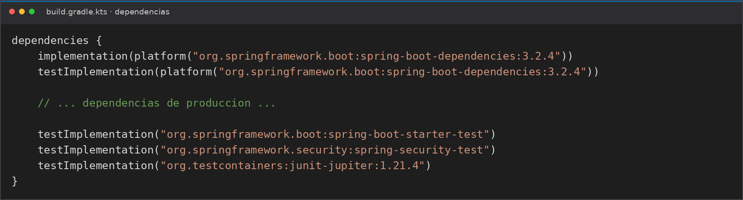
Figura 1. Dependencias del gateway en `build.gradle.kts`; la dependencia de Testcontainers está en el bloque de pruebas.

2.2 Compatibilidad verificada
- Testcontainers 1.21.4 con Docker Engine 29.1.3 y API 1.44 (docker-java.properties).
- Spring Boot 3.2.4 y Java 21.0.13; la suite compila y ejecuta sin conflictos.
- La dependencia está en testImplementation, por lo que no se publica en el JAR de producción.
Observación no bloqueante: El núcleo de Testcontainers llega de forma transitiva. Para mayor claridad y para evitar cambios de versión, se recomienda declarar el BOM org.testcontainers:testcontainers-bom:1.21.4 y el artefacto org.testcontainers:testcontainers de forma explícita. No es necesario para el cumplimiento de la HU.
PUNTO 2 DE 4

3. Clase base y ciclo de vida del contenedor
AbstractRedisIntegrationTest concentra la infraestructura común: arranca un Redis efímero, espera a que esté listo, inyecta las propiedades en Spring, limpia la base antes de cada prueba y escribe el log del contenedor al finalizar. La clase concreta solo se enfoca en los casos de negocio.
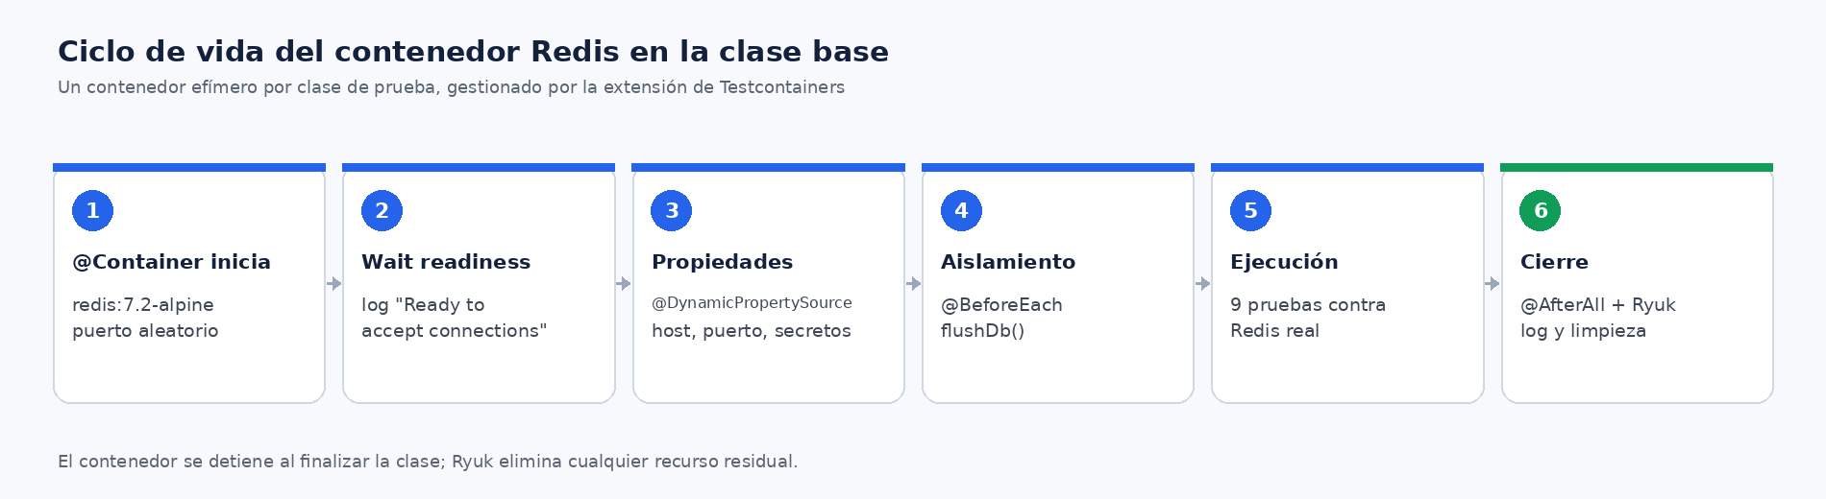
Figura 2. Ciclo de vida del contenedor Redis dentro de la clase base.

3.1 Fases del ciclo de vida
Tabla 4. Fases del ciclo de vida del contenedor.
Fase | Mecanismo | Efecto
Inicio | @Container sobre un campo static final | Testcontainers arranca Redis antes de las pruebas y lo detiene al finalizar la clase.
Readiness | Wait.forLogMessage(...) | Evita conexiones antes de que Redis acepte tráfico.
Propiedades | @DynamicPropertySource | Inyecta host, puerto mapeado y secretos antes de crear el contexto.
Aislamiento | @BeforeEach + flushDb() | Cada prueba parte de una base limpia; además usa UUID propios.
Cierre | @AfterAll + Ryuk | Escribe redis-container.log y elimina el contenedor y sus recursos.

3.2 Implementación
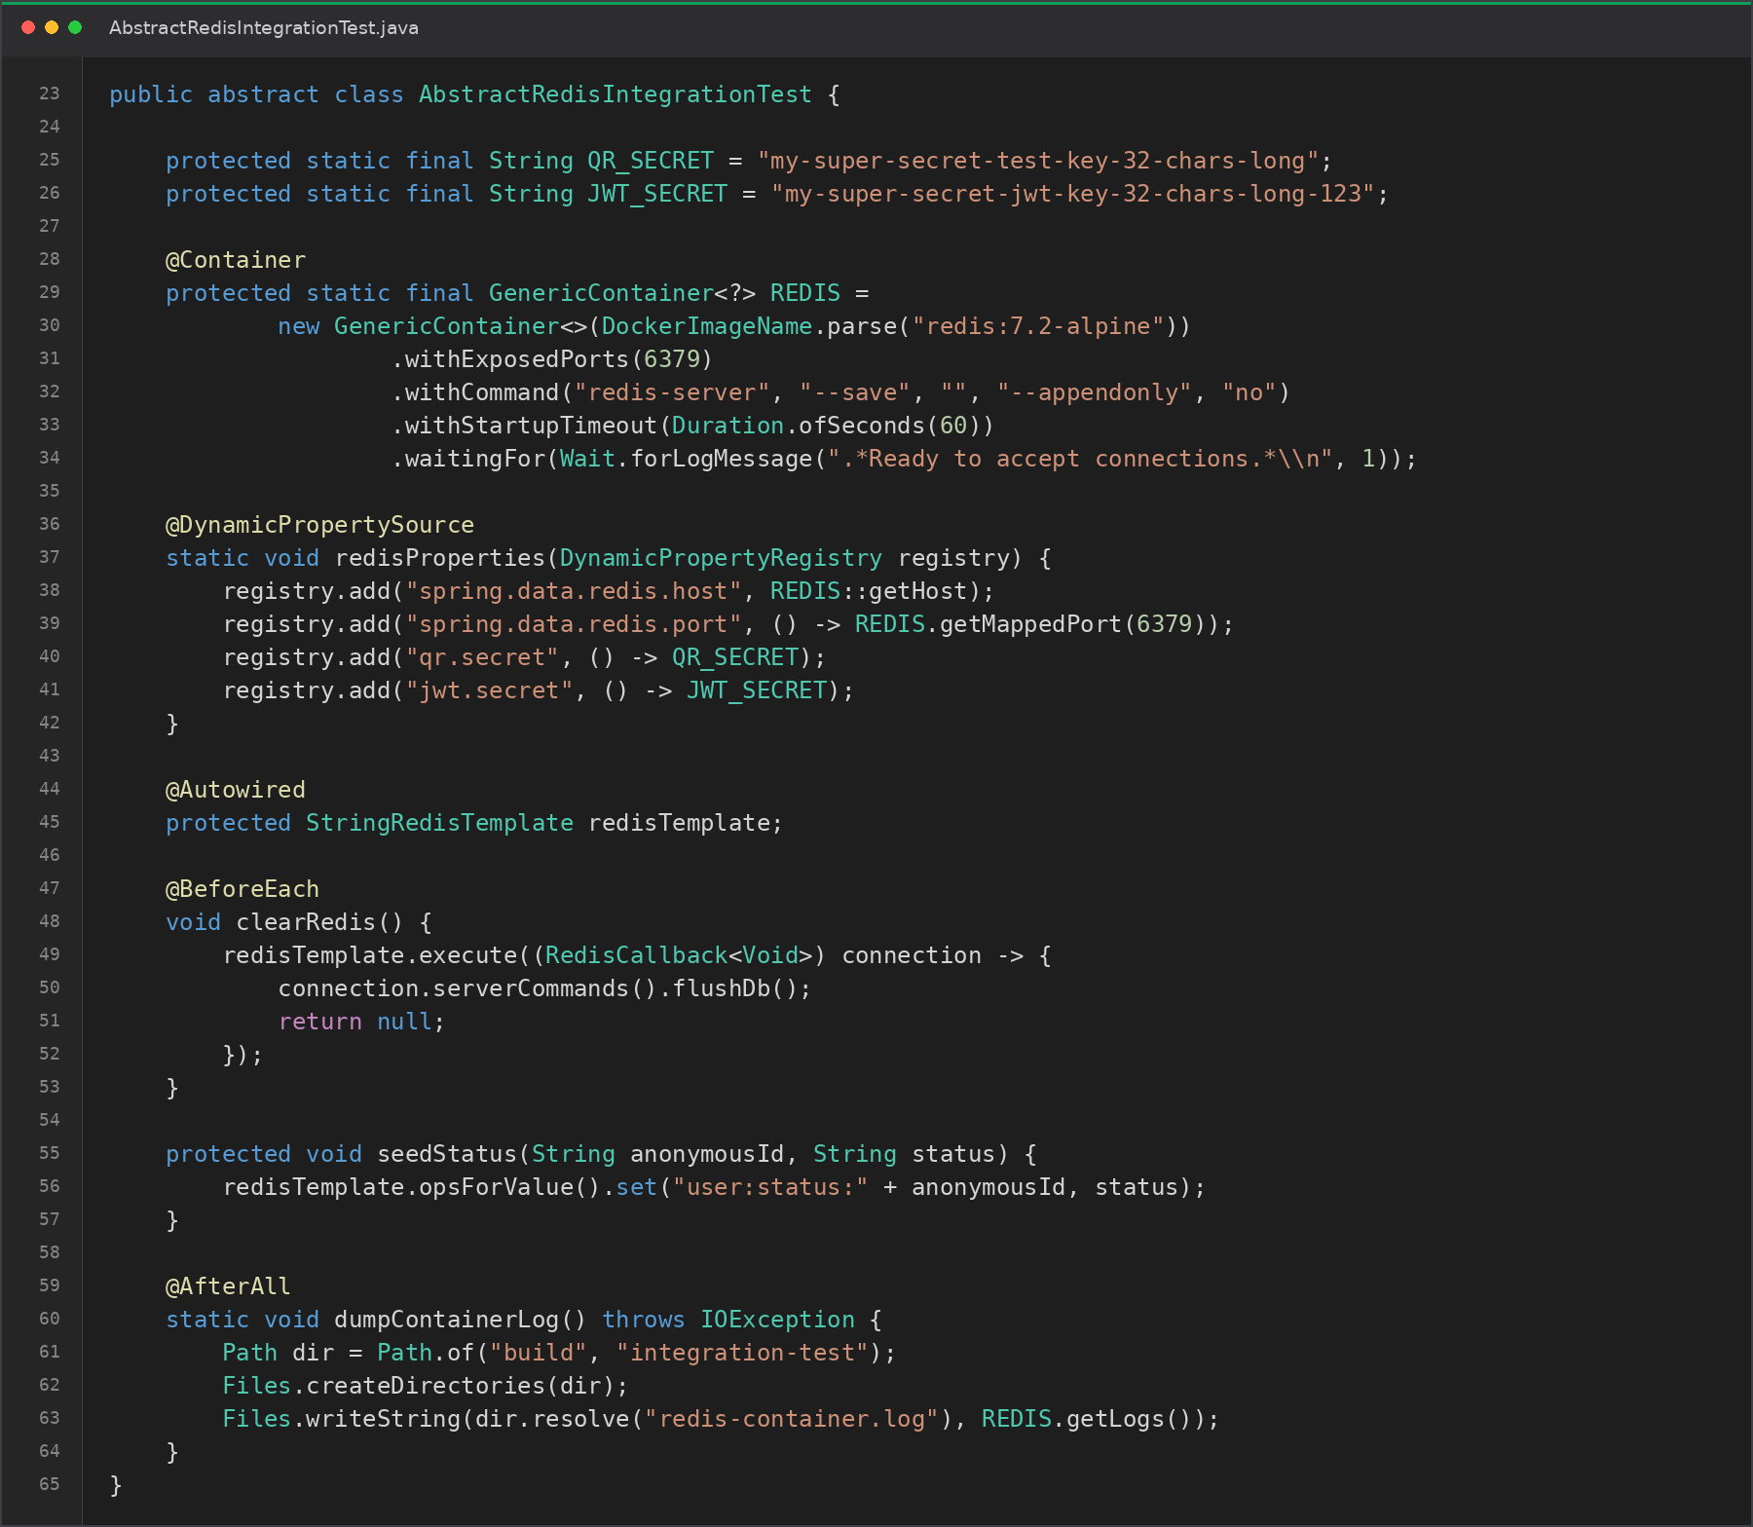
Figura 3. Clase base completa: contenedor, propiedades dinámicas, limpieza y dump del log.

3.3 Detalles que garantizan estabilidad
- Imagen: redis:7.2-alpine, con --save "" --appendonly no para evitar persistencia.
- Puerto aleatorio: withExposedPorts(6379) y getMappedPort(6379) evitan conflictos entre ejecuciones.
- Timeout de arranque: 60 s, suficiente incluso con la primera descarga de la imagen.
- Sin mocks: StringRedisTemplate se conecta al contenedor real; no hay @MockBean de Redis.
- Limpieza: Ryuk elimina el contenedor; se verificó 0 contenedores residuales tras la ventana de cierre.
Observación no bloqueante: Si el contenedor falla al arrancar, JUnit no ejecuta @AfterAll y el log podría no generarse justo en el caso donde más se necesita. Para diagnóstico en CI conviene volcar el log desde una extensión (AfterAllCallback/TestWatcher) o añadir un withLogConsumer.
PUNTO 3 DE 4

4. Perfil application-test.yml
El perfil vive en src/test/resources/application-test.yml, por lo que solo entra en el classpath de pruebas. Se activa con @ActiveProfiles("test") en GatewayRedisIntegrationTest y actúa como fallback de las propiedades que @DynamicPropertySource inyecta desde el contenedor.
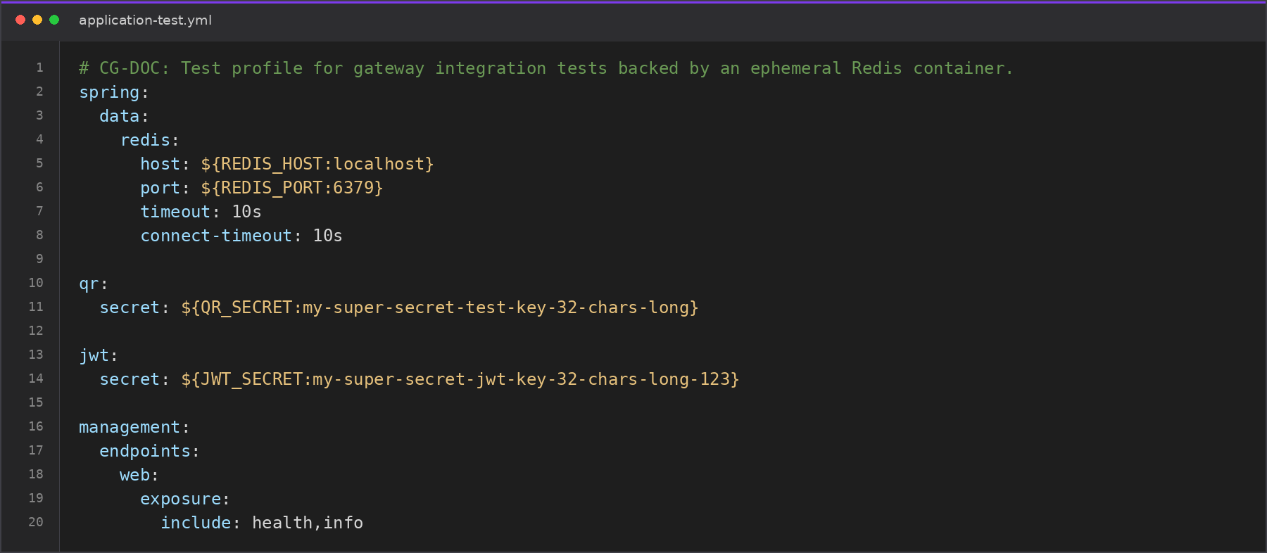
Figura 4. Perfil de prueba con Redis local, timeouts y secretos de prueba.

4.1 Propiedades y propósito
Tabla 5. Propiedades del perfil de prueba.
Propiedad | Valor | Propósito
spring.data.redis.host / port | ${REDIS_HOST:localhost} / ${REDIS_PORT:6379} | Fallback local; el contenedor inyecta los valores reales.
spring.data.redis.timeout | 10s | Margen para WSL/9p; no afecta el presupuesto de CI.
spring.data.redis.connect-timeout | 10s | Evita fallos de conexión durante el arranque de Lettuce.
qr.secret | Cadena de prueba > 32 bytes | Firma HS256 de los tokens de prueba.
jwt.secret | Cadena de prueba > 32 bytes | Secreto JWT del contexto de prueba.

4.2 Precedencia
1. @DynamicPropertySource — mayor prioridad; aporta host, puerto y secretos del contenedor.
2. application-test.yml — perfil activo; valores de respaldo y timeouts.
3. application.yml — configuración base del servicio, sobreescrita por el perfil.
Nota: Los timeouts de 10 s se adoptaron porque el repositorio local vive en /mnt/c (9p), donde el arranque de Lettuce es lento. En el agente Jenkins, sobre ext4, el mismo test tarda ~3 s de ejecución JUnit y ~25 s de tarea. Los secretos son exclusivamente de prueba y no se publican.
PUNTO 4 DE 4

5. Tarea integrationTest y etapa de Jenkins
La automatización separa las pruebas unitarias de las de integración para que un build unitario no dependa de Docker. La tarea integrationTest es la única que levanta el contenedor y Jenkins la ejecuta en una etapa propia.

5.1 Tarea Gradle
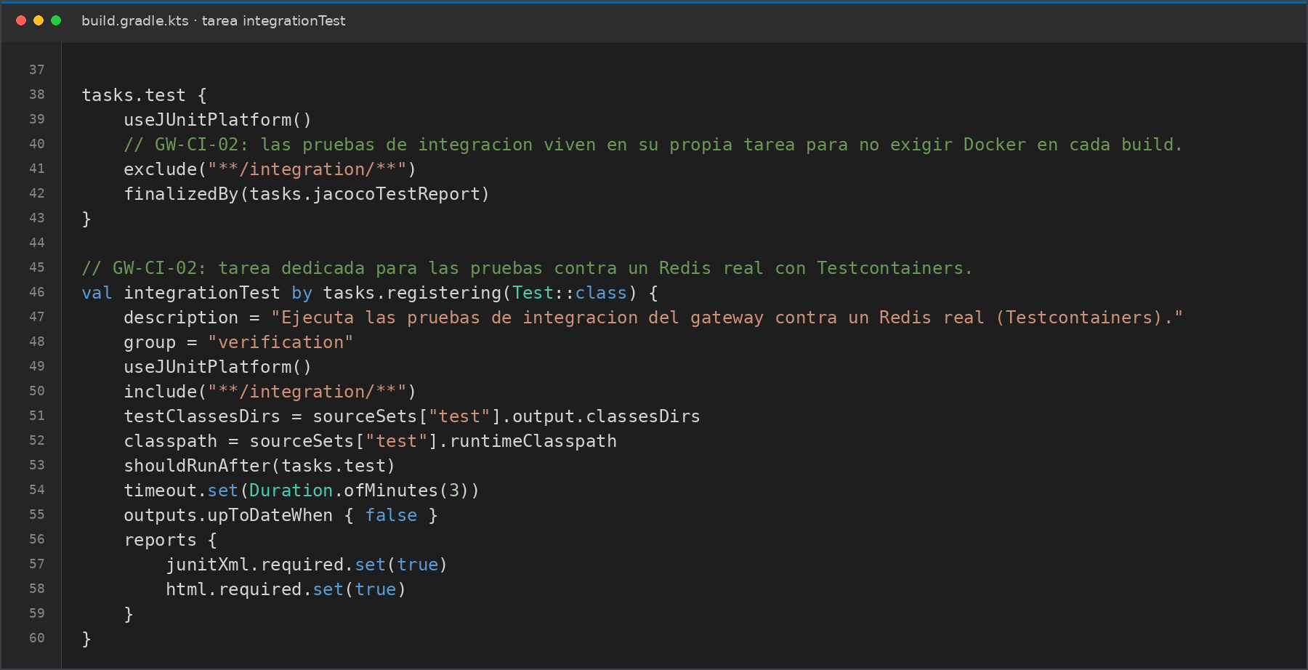
Figura 5. Tarea `integrationTest`: filtro por paquete, timeout, reportes y ejecución forzada.
Tabla 6. Elementos de la tarea `integrationTest`.
Elemento | Configuración | Propósito
Filtro | include("**/integration/**") | Solo clases del paquete de integración.
Exclusión | test excluye **/integration/** | Las unitarias no requieren Docker.
Dependencia | shouldRunAfter(test) | Orden lógico si ambas tareas se ejecutan.
Timeout | 3 minutos | Corta la tarea si se excede el presupuesto de la HU.
Ejecución | outputs.upToDateWhen { false } | Siempre se ejecuta en Jenkins.
Reportes | JUnit XML + HTML | Publicación y revisión de resultados.

5.2 Etapa de Jenkins
La etapa se ubica después de Quality Gate y antes de Package, se omite en rollbacks y tiene un timeout de 5 minutos, mayor que el de la tarea Gradle. El helper ci.integrationTest publica el reporte JUnit y archiva el HTML y el log de Redis.
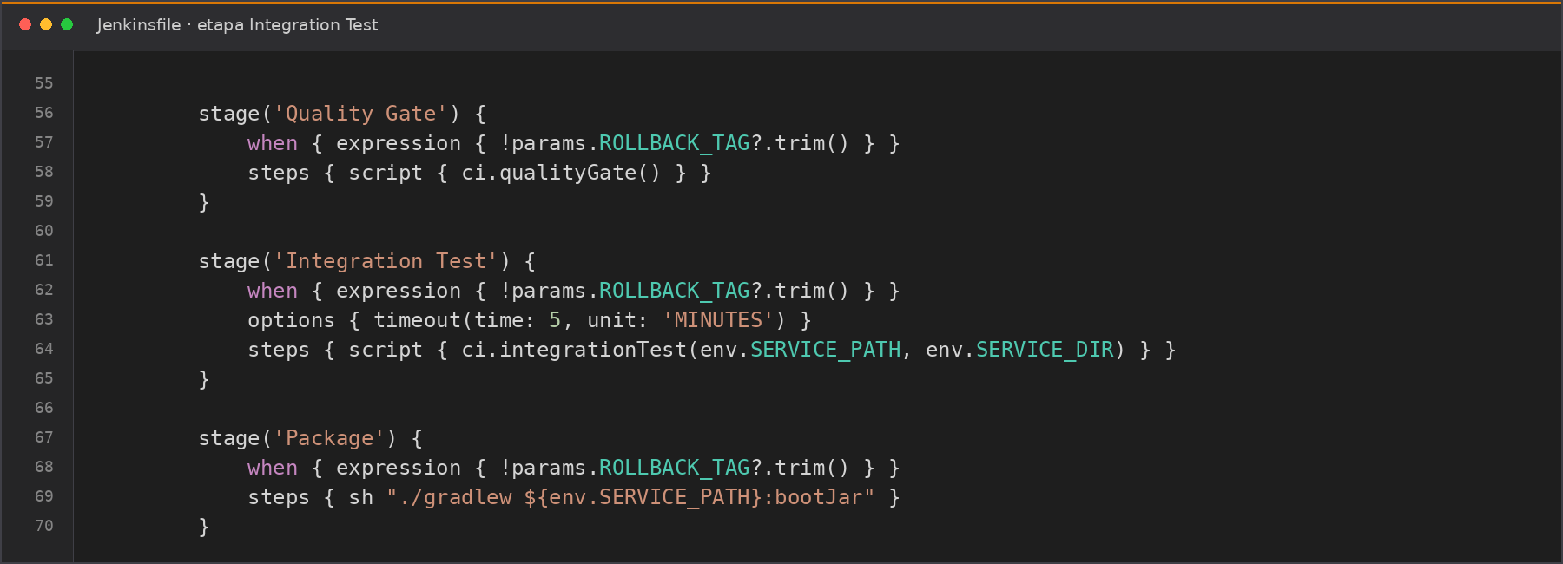
Figura 6. Stage `Integration Test` en el `Jenkinsfile`.
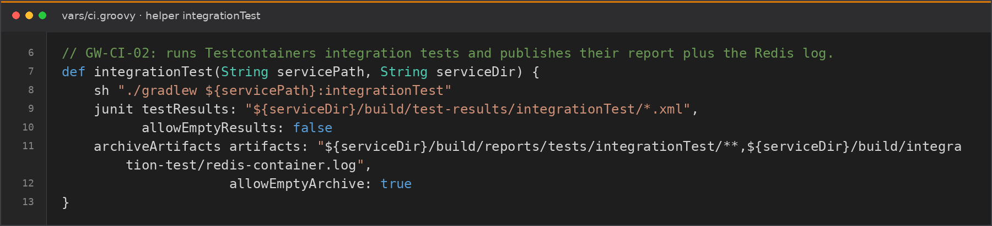
Figura 7. Helper `ci.integrationTest` en la Shared Library.
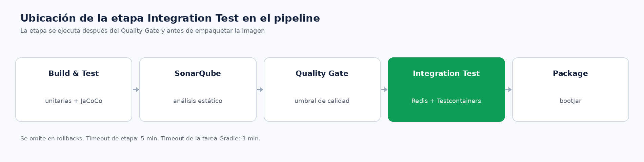
Figura 8. Ubicación de la etapa dentro del pipeline de construcción y despliegue.
Tabla 7. Elementos de la etapa de Jenkins.
Elemento | Configuración | Propósito
Stage | Integration Test | Ejecuta la tarea después del Quality Gate.
Condición | !params.ROLLBACK_TAG?.trim() | No se ejecuta en rollbacks.
Timeout | 5 minutos | Margen sobre el timeout de 3 minutos de Gradle.
JUnit | allowEmptyResults: false | Falla si no se genera el reporte.
Artefactos | HTML + redis-container.log | Evidencia descargable desde Jenkins.

5.3 Separación de unitarias e integración
El gate de JaCoCo se calcula solo con test. La suite de integración no se suma a la cobertura para no exigir Docker al pipeline de calidad ni alterar el umbral acordado. La cobertura unitaria se mantiene en 95.92 % de líneas, por encima del 60 % requerido.

6. Resultados de la ejecución
Las cifras siguientes provienen de la ejecución final sobre el código comprometido en la rama de la HU. El entorno fue WSL2 Ubuntu 26.04, JDK 21.0.13, Gradle 8.14 y Docker 29.1.3.

6.1 Pruebas unitarias y cobertura
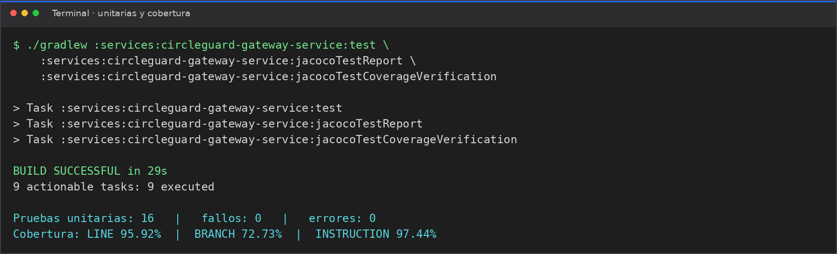
Figura 9. Ejecución de unitarias, JaCoCo y verificación de cobertura.
Tabla 8. Cobertura y resultados unitarios.
Métrica | Resultado | Umbral | Estado
Línea | 95.92 % | ≥ 60 % | OK
Rama | 72.73 % | — | OK
Instrucción | 97.44 % | — | OK
Método | 100.00 % | — | OK
Clase | 100.00 % | — | OK
Pruebas | 16 / 0 fallos | — | OK

6.2 Pruebas de integración
La suite ejecuta 9 pruebas contra Redis real: dos parametrizadas para estados saludables y de riesgo, y tres casos individuales para estado ausente y token expirado. El tiempo JUnit fue de 3.366 s y la tarea completa de 26 s.
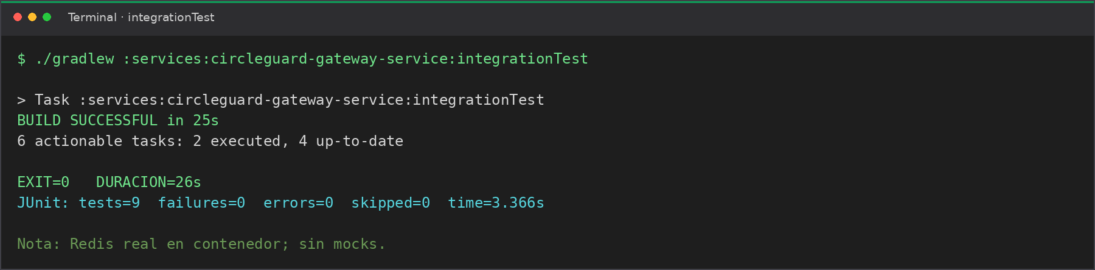
Figura 10. Ejecución de `integrationTest` con Redis real y sin mocks.
Tabla 9. Casos cubiertos por `GatewayRedisIntegrationTest`.
Caso | Semilla | Token | Resultado esperado | Estado
ACTIVE | user:status:<id>=ACTIVE | Válido 60 s | valid=true, GREEN | OK
RECOVERED | RECOVERED | Válido 60 s | valid=true, GREEN | OK
SUSPECT | SUSPECT | Válido 60 s | valid=false, RED | OK
CONTAGIED | CONTAGIED | Válido 60 s | valid=false, RED | OK
PROBABLE | PROBABLE | Válido 60 s | valid=false, RED | OK
CONFIRMED | CONFIRMED | Válido 60 s | valid=false, RED | OK
POTENTIAL | POTENTIAL | Válido 60 s | valid=false, RED | OK
Ausente | Sin clave | Válido 60 s | valid=false, RED | OK
Expirado | ACTIVE | Expiración -1 s | valid=false, RED | OK

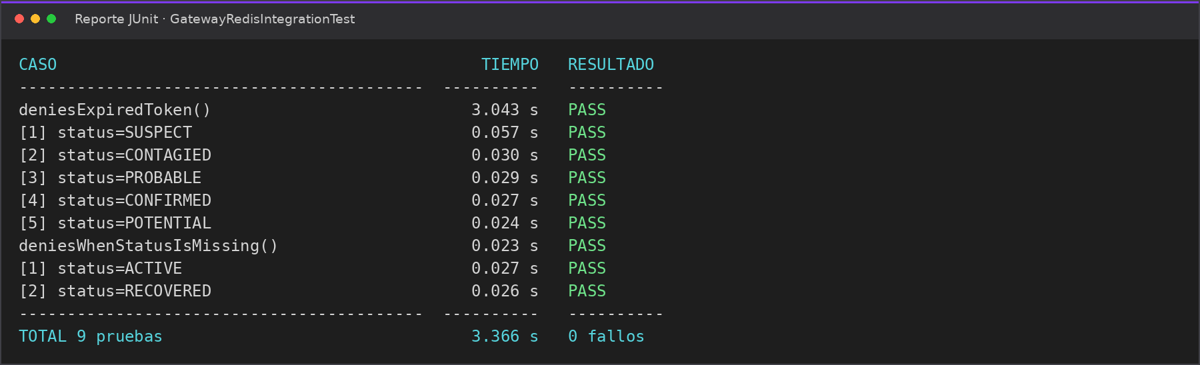
Figura 11. Reporte JUnit de la suite de integración: 9 pruebas, 0 fallos.

6.3 Tres ejecuciones consecutivas
Se ejecutó la tarea tres veces consecutivas después de rebasar la rama sobre main (PR #22), con la imagen de Redis ya descargada. Las tres terminaron en BUILD SUCCESSFUL, con 24 s, 25 s y 24 s, muy por debajo del límite de 3 minutos.
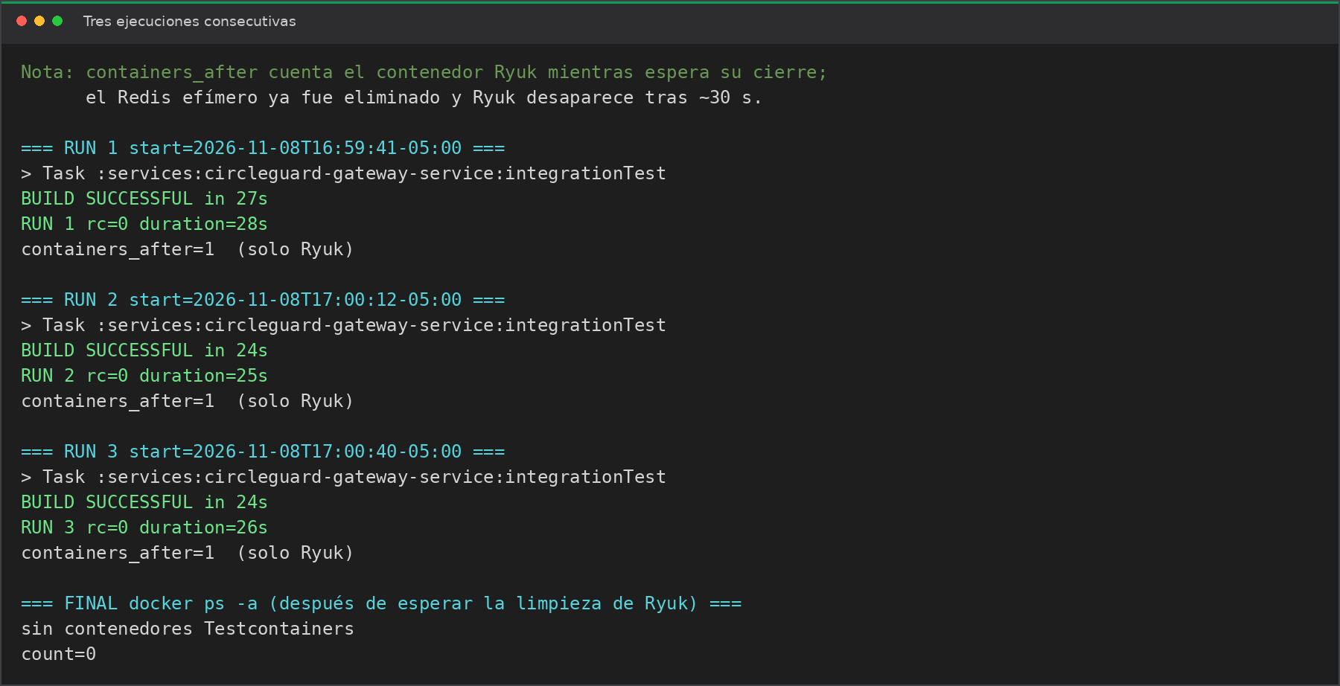
Figura 12. Salida de las tres corridas consecutivas y estado final de contenedores.
Tabla 10. Resultados de las tres ejecuciones consecutivas.
Corrida | Resultado | Duración | Contenedores
1 | BUILD SUCCESSFUL | 24 s | 0 tras Ryuk
2 | BUILD SUCCESSFUL | 25 s | 0 tras Ryuk
3 | BUILD SUCCESSFUL | 24 s | 0 tras Ryuk

6.4 Limpieza de contenedores
Ryuk elimina el Redis efímero y su propio contenedor. Justo después de cada corrida puede verse el contenedor de Ryuk durante unos segundos; tras la ventana de cierre, el filtro org.testcontainers=true queda vacío.
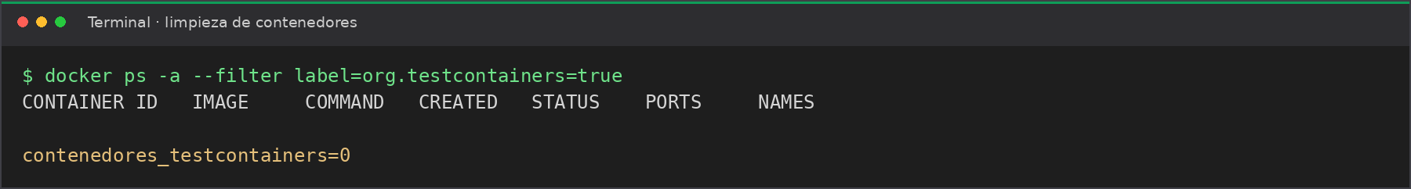
Figura 13. Verificación final: sin contenedores Testcontainers activos.

6.5 Comportamiento con Redis caído (solo documentación)
La HU pide documentar el comportamiento, no implementar resiliencia. El flujo actual es:
1. QrValidationService consulta user:status:<id> mediante StringRedisTemplate.
2. Si Redis no responde, Spring Data Redis lanza RedisConnectionFailureException, subclase de DataAccessException.
3. ApiExceptionHandler responde HTTP 503 Service Unavailable con valid=false, status=RED y el mensaje Service Unavailable: Health Status Unavailable.
4. La prueba unitaria shouldPropagateRedisFailure evidencia que la excepción se propaga en lugar de conceder acceso silenciosamente.
Consecuencia operativa: el gateway falla cerrado. Si Redis cae, el control de acceso queda indisponible hasta que Redis se recupere; no se conceden permisos por defecto. No se implementaron retry ni circuit breaker, pues pertenecen a la Parte 2.

6.6 Trazabilidad de commits
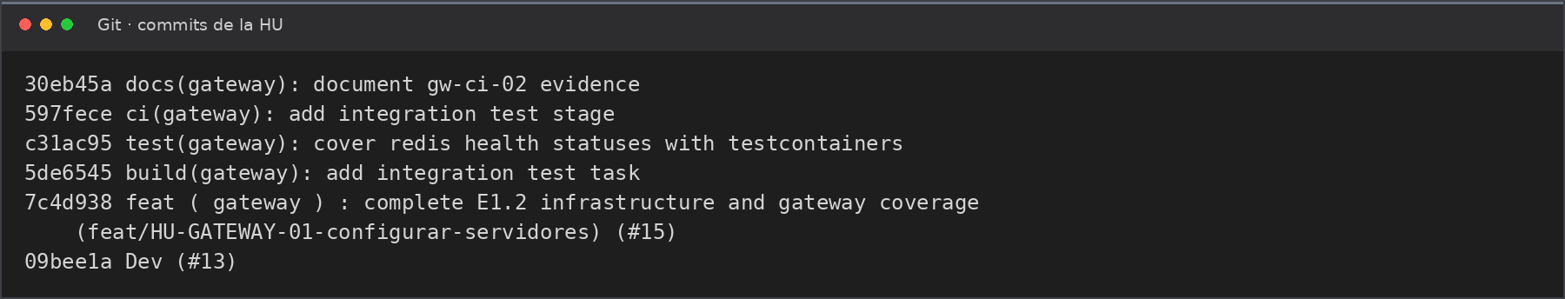
Figura 14. Commits de la HU sobre la rama de integración.
Tabla 11. Commits que componen la entrega.
Commit | Mensaje | Contenido
6432bb8 | build(gateway): add integration test task | Tarea Gradle y exclusión de unitarias.
747f88d | test(gateway): cover redis health statuses with testcontainers | Clase base, perfil y 9 casos.
0d0222d | ci(gateway): add integration test stage | Stage y helper de Jenkins.
8344497 | docs(gateway): document gw-ci-02 evidence | Informe, evidencias e índices.
a7ad652 | docs(gateway): add gw-ci-02 validation report | Informe DOCX y actualización de la verificación.

7. Observaciones y mejoras recomendadas
Ninguna observación bloquea el cumplimiento de la HU. Se registran como mejoras de robustez y diagnóstico para una siguiente iteración.
Tabla 12. Observaciones no bloqueantes y mejoras sugeridas.
# | Observación | Impacto | Riesgo | Recomendación
1 | Declarar explícitamente el núcleo/BOM de Testcontainers. | Bajo | Mayor claridad y control de versión en el build. | Añadir el BOM y el núcleo.
2 | Volcar el log si el contenedor no arranca. | Medio | El @AfterAll no se ejecuta si falla el BeforeAll. | Usar AfterAllCallback o withLogConsumer.
3 | Preflight de Docker en Jenkins. | Medio | Mensaje claro si el agente no tiene Docker o permisos. | Añadir docker info antes de la tarea.
4 | Ruta del log configurable. | Bajo | Si cambia buildDir, el log queda en otra ruta. | Pasar la ruta por systemProperty.
5 | Precargar redis:7.2-alpine en el agente. | Bajo | Evita el primer pull lento en CI. | docker pull en el aprovisionamiento.
6 | Endurecer archiveArtifacts. | Bajo | Hoy allowEmptyArchive: true; la evidencia podría faltar. | Pasar a false tras la mejora 2.

Prioridad: las mejoras 1 y 4 son de claridad; las mejoras 2 y 3 son las de mayor valor para diagnosticar fallos en Jenkins. La entrega actual no depende de ellas.

8. Conclusión
Los cuatro puntos solicitados quedaron implementados y verificados con ejecución real. La integración usa un Redis verdadero, sin mocks, y la automatización separa correctamente las pruebas unitarias de las de integración.
- 4/4 puntos validados: dependencias, clase base, perfil y automatización.
- 9 pruebas de integración, 0 fallos, 0 errores y 0 pruebas omitidas.
- 16 pruebas unitarias, 0 fallos; cobertura de línea 95.92 %.
- Tres corridas consecutivas post-rebase de 24 s, 25 s y 24 s; límite de 3 minutos respetado.
- 0 contenedores residuales después de la limpieza de Ryuk.
- Sin cambios de producción: solo pruebas, build, CI y documentación.
Tabla 13. Estado de entrega de la HU.
Elemento | Estado | Detalle
Implementación | Completa | Código y configuración en la rama de la HU.
Verificación local | Completa | Unitarias, cobertura, integración y 3 corridas.
Evidencia | Completa | Capturas, JUnit XML y log de Redis.
Push y PR | Completa | PR #22 publicada y actualizada tras el rebase sobre main.
Jenkins real | Pendiente | El pipeline se ejecutará sobre la PR #22 en el agente.

Con esto, la implementación cumple los criterios verificables localmente y deja preparada la evidencia para completar el cierre en GitHub y Jenkins.

9. Verificación post-rebase y actualización de la PR
Después de la validación inicial, la rama feat/HU-GATEWAY-03-integracion-redis-testcontainers se rebasó sobre main (commit 0755faa, diagnóstico de promotion-service). El rebase produjo un conflicto en IAG_REGISTRO.md porque main había añadido la sección de promotion-service y la rama añadía GW-CI-02. El conflicto se resolvió conservando ambas secciones y renumerando promotion-service de 3 a 4, incluidas sus anclas. Los cinco commits de la HU quedaron sobre main y se publicaron con force-with-lease en la PR #22.
Tras el rebase se repitió la tarea integrationTest tres veces consecutivas para descartar regresiones y confirmar que el entorno real de Redis sigue funcionando con el código actualizado.

9.1 Resultados de la nueva verificación
Cada corrida ejecutó 9 pruebas con 0 fallos, 0 errores y 0 omitidas. El tiempo JUnit fue de 3.541 s, 3.628 s y 3.496 s; el tiempo de pared de la tarea fue de 24 s, 25 s y 24 s. En total, las tres corridas sumaron 73 s y 27 ejecuciones de prueba, todas en verde.
Tabla 18. Resultados de las tres corridas post-rebase.
Corrida | Resultado | Duración | Contenedores
1 | BUILD SUCCESSFUL | 24 s | 0 tras Ryuk
2 | BUILD SUCCESSFUL | 25 s | 0 tras Ryuk
3 | BUILD SUCCESSFUL | 24 s | 0 tras Ryuk
Al finalizar cada corrida aparece temporalmente el contenedor de Ryuk; el Redis efímero ya fue eliminado. Tras unos 20 s, docker ps -a --filter label=org.testcontainers=true queda vacío (count=0).
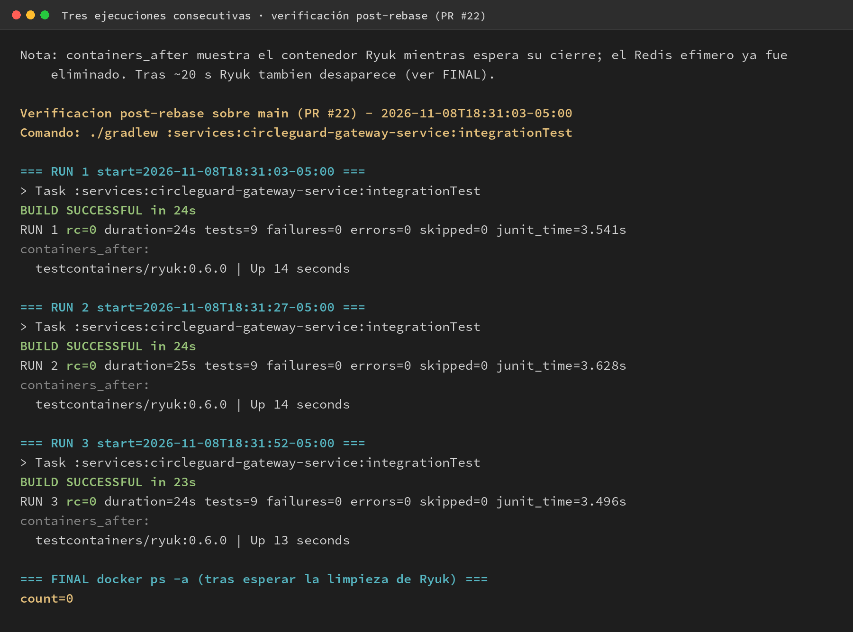
Figura 15. Tres ejecuciones consecutivas post-rebase y limpieza final.
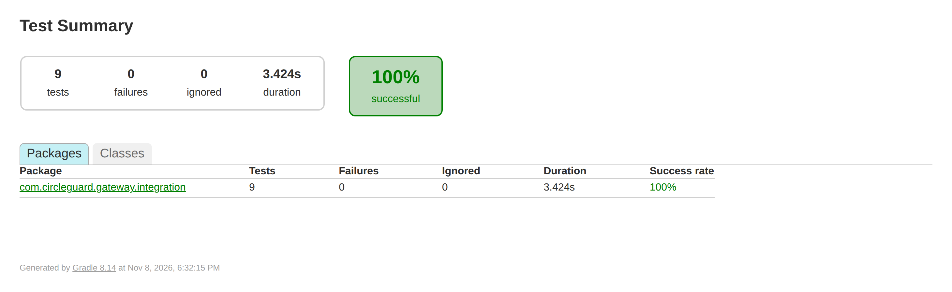
Figura 16. Reporte JUnit HTML: 9 pruebas, 0 fallos.
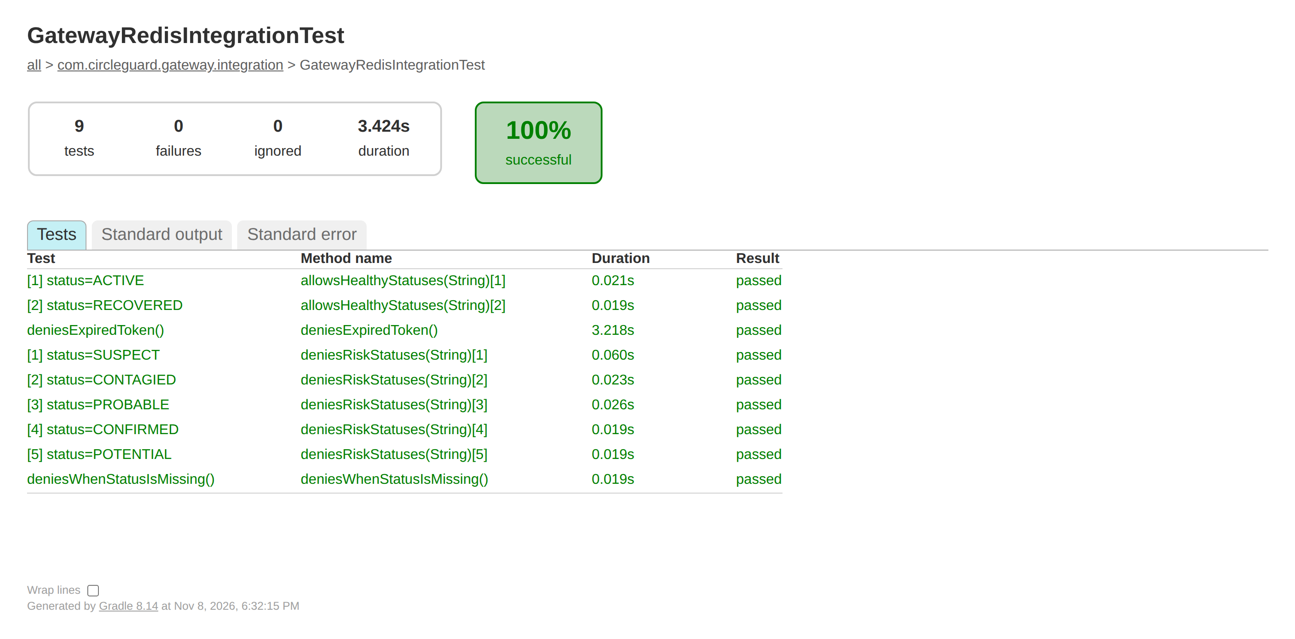
Figura 17. Detalle de las 9 pruebas de la suite de integración.
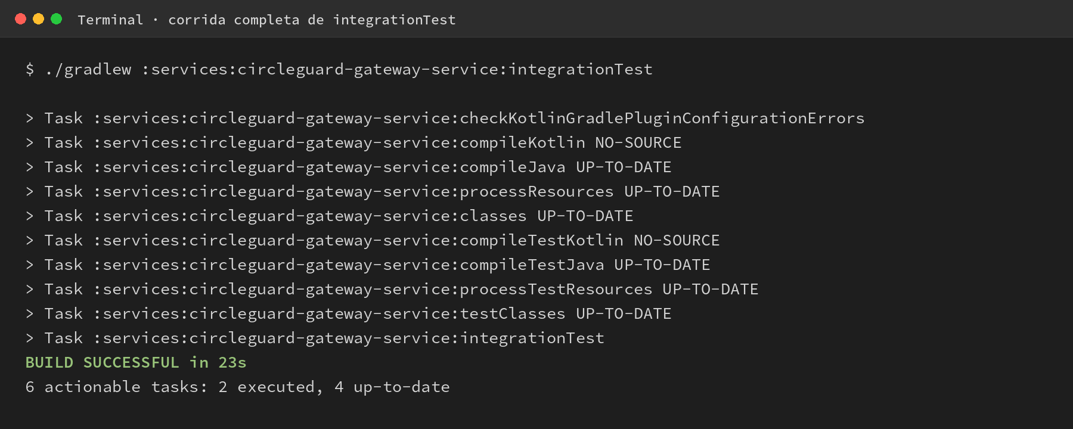
Figura 18. Corrida completa de integrationTest con BUILD SUCCESSFUL.

9.2 Estado de la PR
La PR #22 quedó MERGEABLE y sin commits pendientes de main. El estado BLOCKED corresponde únicamente a la protección de la rama, que exige dos aprobaciones; no hay checks obligatorios configurados. Jenkins reportará la etapa Integration Test sobre el PR y archivará el XML de JUnit, el reporte HTML y el log de Redis.

9.3 Conclusión de la actualización
La verificación post-rebase confirma que la integración Gateway–Redis sigue estable: 9 pruebas por corrida, tres corridas verdes, 24–25 s por corrida y 0 contenedores residuales. La evidencia gráfica y los logs completos quedaron adjuntos en docs/informe/evidencia/gw-ci-02/post-rebase y en la carpeta de validación.

Anexo A. Índice de evidencias
Las capturas y diagramas están embebidos en este documento y también se conservan como archivos PNG en docs/informe/evidencia/gw-ci-02/validacion/.
Tabla 14. Evidencias incluidas en el informe.
Figura | Archivo | Descripción
1 | 01-dependencias.png | Dependencias de Testcontainers en build.gradle.kts.
2 | 13-ciclo-contenedor.png | Diagrama del ciclo de vida del contenedor.
3 | 02-clase-base.png | Implementación de AbstractRedisIntegrationTest.
4 | 03-perfil.png | Perfil application-test.yml.
5 | 04-tarea.png | Tarea integrationTest.
6 | 05-jenkinsfile.png | Stage Integration Test.
7 | 06-ci-helper.png | Helper ci.integrationTest.
8 | 14-pipeline.png | Diagrama de ubicación en el pipeline.
9 | 07-unitarias.png | Unitarias y cobertura.
10 | 08-integracion.png | Ejecución de la suite de integración.
11 | 12-junit.png | Reporte JUnit de la suite.
12 | 09-tres-corridas.png | Tres ejecuciones consecutivas.
13 | 10-docker.png | Limpieza de contenedores.
14 | 11-git-log.png | Commits de la HU.
— | redis-container.log.txt | Log del contenedor Redis de la última corrida.
— | junit-integrationTest.xml | XML JUnit de la suite de integración.
— | 3-runs.txt | Salida de las tres corridas consecutivas.
15 | 15-tres-corridas-post-rebase.png | Tres corridas consecutivas post-rebase.
16 | 16-reporte-junit-html.png | Reporte JUnit HTML de la suite.
17 | 17-detalle-pruebas-junit.png | Detalle de las 9 pruebas de integración.
18 | 18-corrida-integrationtest.png | Corrida completa de integrationTest.
— | post-rebase/3-runs.txt | Salida de las tres corridas post-rebase.
— | post-rebase/junit-integrationTest.xml | XML JUnit de la verificación post-rebase.
— | post-rebase/redis-container.log.txt | Log de Redis de la verificación post-rebase.

Anexo B. Reproducibilidad
Los comandos siguientes reproducen la validación. Requieren Docker en ejecución y JAVA_HOME apuntando a JDK 21.
# 1) Unitarias + cobertura
./gradlew :services:circleguard-gateway-service:clean \
:services:circleguard-gateway-service:test \
:services:circleguard-gateway-service:jacocoTestReport \
:services:circleguard-gateway-service:jacocoTestCoverageVerification
# 2) Integración con Redis real
./gradlew :services:circleguard-gateway-service:integrationTest
# 3) Verificar limpieza de contenedores
docker ps -a --filter label=org.testcontainers=true
# 4) Tres corridas consecutivas
for i in 1 2 3; do
./gradlew :services:circleguard-gateway-service:integrationTest
done
Nota de entorno local: el repositorio de desarrollo vive en /mnt/c (9p), donde la carga de clases es lenta. Para medir localmente se usó un init script no versionado que mueve buildDir a ext4. En Jenkins el checkout está en ext4 y no requiere ese ajuste.
Tabla 15. Tiempos de referencia.
Actividad | Tiempo observado | Resultado
Unitarias + cobertura | ~29 s | 16 pruebas, 95.92 % de línea.
Integración | ~24 s | 9 pruebas, 0 fallos.
Tres corridas | ~73 s | 24 s + 25 s + 24 s.
Límite de la HU | < 3 min | Cada corrida individual.

Anexo C. Control del documento
Tabla 16. Metadatos del documento.
Campo | Valor
Título | GW-CI-02 — Validación de la integración Gateway–Redis con Testcontainers
Versión | 1.1
Fecha | 8 de noviembre de 2026
Autor | Equipo CircleGuard
Servicio | circleguard-gateway-service (puerto 8087)
Historia | GW-CI-02 — E1.6 Pruebas automatizadas
Rama | feat/HU-GATEWAY-03-integracion-redis-testcontainers
Commits | 6432bb8, 747f88d, 0d0222d, 8344497, a7ad652
Alcance | Pruebas, CI y documentación; sin cambios de producción.
Fuente de datos | Verificación post-rebase del 8 de noviembre de 2026 (18:31); JUnit XML, log de Redis y capturas.
Pull request | #22 — feat/HU-GATEWAY-03-integracion-redis-testcontainers

Documento actualizado a partir de la implementación real y de las capturas de la verificación post-rebase publicada en la PR #22.

Registro de elaboración y revisión
Tabla 17. Control de elaboración y revisión.
Rol | Responsable | Fecha | Firma
Elaboración | Equipo CircleGuard | 8 nov 2026
Revisión técnica | Pendiente | —
Aprobación | Pendiente | —

